常州经开区教育科学“十四五”规划课题

中期研究报告

我校申报的《基于主题意义的小学英语绘本教学的实践探究》课题于2021年4月获准立项成为常州经开区备案课题，2021年6月召开了开题论证会。该课题在专家的指导下，更名为《基于单元主题意义的小学英语绘本阅读教学的实践研究》，在课题组成员的实践探索下，凝练译林版教材的单元主题意义，选择相应的绘本开展了大量的课堂教学实践，也取得了一定的成绩。

**一、课题研究基本情况**

**（一）研究背景**

1. **从学生需求看**

中国英语阅读教育研究院院长、“中国中小学生英语分级阅读体系标准研制”课题主持人王蔷教授认为：“英语绘本阅读是儿童习得语言的途径，也是儿童体验不同文化、认识自我、认识他人、认识世界、发展多元思维的窗口和平台。”

译林版教材10多年的使用，在育人、核心素养欠缺，此课题以绘本为载体在学科育人价值方向进行补充。基于小学生的年龄、性格、认知方式等特点，图文并茂、生动有趣的英语绘本相较于英语报纸杂志等更符合义务教育阶段小学生的心理和生理的发展。

1. **从理论基础看**

《义务教育英语课程标准（2022年版）》要以主题为引领选择和组织课程内容，课程内容的选取遵循培根铸魂、启智增慧的原则，紧密联系现实生活，体现时代特征，反应社会新发展、科技新成果，聚焦人与自我、人与社会和人与自然等三大主题范畴。内容的组织以主题为引领，以不同类型的语篇为依托，融入语言知识、文化知识、语言技能和学习策略等学习要求，以单元的形式呈现。

《义务教育英语课程标准（2022年版）》在语言能力目标中提到：要求学生能借助图片读懂语言简单的小故事，理解基本信息（一级）；能读懂语言简单、主题相关的简短语篇，获取具体信息，理解主要内容（二级）。

1. **从教育实践看**

随着英语绘本教学发展深入，在英语绘本实际教学中也面临着诸多的问题与挑战，诸如英语教师对于绘本的认识程度不够深刻，对于英语绘本教学掌握不够熟练、甚至部分教师存在不知道该如何运用绘本、难以利用英语绘本教学实现教学目标等问题，从一定程度上对英语绘本教学开展产生了阻碍。而译林版教材在育人、核心素养方面的欠缺，在学科育人价值方向对课题进行补充；所以，基于单元主题意义的绘本教学研究显得尤为重要，通过绘本与教材的融合，可以弥补教材在学科育人价值方面的欠缺，提高学生的语言知识技能，也同时培养学生的情感态度和价值观。

总之，教师要围绕单元主题，探究主题意义，以整体观考虑教材和绘本的有机融合，充分挖掘育人价值，实现意义的最终建构。

1. **研究价值**
2. **从主题意义的探究出发指导绘本教学**

现今，很多教师在绘本阅读教学中，有意识地探究主题意义，但部分教师在探究文本主题意义时浮于表面。具体表现在以下两个方面：教师在探究主题意义时，只停留在语篇的表层内容和意义；教学的焦点始终围绕对教材文本的理解展开，致使探究范围狭窄，无法拓宽学生的思维。更有甚者，不少教师通常将自己对主题的解读强加给学生，对学生开展主题意义探究缺乏循序渐进的指导。所以，研究译林版教材中单元主题意义指导下的小学英语绘本阅读教学的实践尤为重要。

**2.从培养学生的核心素养出发，为主题意义的绘本教学提供了新思路**

绘本阅读教学的精髓是指向单元主题意义的探究。基于单元主题意义的小学英语绘本阅读教学，学生在教材单元主题意义的引领下，能够深入透彻地解读绘本中的图片与文字，通过综合性、关联性和实践性的英语学习活动，促进自身语言知识的学习、语言技能的发展、文化内涵的理解、多元思维的发展、价值取向的判断和学习策略的运用。

**（三）概念界定与分析**

1. **核心概念界定**

**主题：**在《现代汉语词典》（第7版）中有三个解释：第一个解释为“文学、艺术作品中所表现的中心思想，是作品思想内容的核心”；第二个解释为“泛指谈话、文件、会议等的主要内容”；第三个解释为“主标题”。也有学者认为，主题在一般文章写作中也称为主旨，是作者在反映社会生活时，通过描述的对象或提出的问题所表达出来的基本观点或中心思想。

《义务教育英语课程标准（2022年版）》也指出：主题具有联结和统领其他内容要素的作用，为语言学习和课程育人提供语境范畴。

**主题意义：**

主题意义是指主题呈现的核心思想或深层含义，往往与文化内涵和情感、态度、价值观相关。对主题意义的探究直接影响学生对语篇的理解程度、学生的思维发展水平和语言学习成效。

**单元主题英语绘本教学：**绘本是图画与文字以一种逻辑性的情境相结合的表现形式，表达特定情感和主题的读本。单元主题英语绘本教学，就是依托教材各单元主题意义，挖掘和教材相关绘本，将绘本阅读教学与教材、课堂结合起来，将阅读教学统一在某一个特定的主题情境中，在与多个文本、绘本的碰撞交流中，促进小学生语言能力、文化意识、思维品质及学习能力的全面发展，为小学英语核心素养的培养搭建坚实的基础。

**基于单元主题意义的小学英语绘本阅读教学的实践探究：**在教材单元主题引领下通过英语绘本开展阅读教学实践,叙述性的文字与视觉效果强烈的图画结合统一，即使学生对文本中的某些单词或者语法不甚了解，也可以通过图画来大致推理出文字所叙述的内容，让他们有兴趣继续阅读下去，从而进行下一步的语言学习和主题探究。其次英语绘本的文字往往非常的生活化，既能够让学生接触到更多生活化的英语国家常用的词汇和语句，又能为他们营造出一个较为真实的英语主题语境，锻炼他们的语言运用能力。而且，优质的绘本所呈现的故事情节往往传递着很多真善美的品质，诸如诚实、善良、谦虚等，以此可提升学生的思想道德素质，升华主题。英语教学在单元主题意义引领下通过学习理解、应用实践、迁移创新等英语学习活动落实核心素养。

1. **国内外同一研究领域的现状**
2. **国外相关研究**

基于主题意义探究的教学,即主题式教学起源于上世纪五十年代的美国教育界。美国教育家Robin Fogarty认为,主题式教学建立在这样的一个假设之上:“当学生们将教学内容与他们的具体生活经历或者人际交往联系起来时,往往可以得到更好的教学成果”,主题式教学正是这种着重于师生之间的互动或者学生对知识的运用的教学方式,半个世纪以来,主题式教学的许多应用成果印证了该假设的成立。国内的一些专家学者对于主题式教学也有着自己独特的见解和看法。

**（2）国内相关研究**

程晓堂（2018）提出，主题式教学的基本思路是：在真实情境中围绕主题开展教学，根据主题设计教学目标和具体要求，根据教学目标和教学要求设计教学活动，帮助学生实现认知和非认知学习目标。进入二十一世纪以来，绘本已经逐渐成为幼儿及儿童重要读物之一，凭借着丰童多彩的图文，简单幽默的故事，生动且深刻的内涵，绘本正在逐渐进入到更多儿童学习生活之中。尤其是在儿童英语学习中，绘本生动有趣的特性对于提升儿童学习兴趣:帮助儿童培养良好的学习惯，提高儿童学习效率有着极大帮助。而且通过绘本进行教学符合《义务教育英语课程标准（2022年版）》中提到的“要求学生能借助图片读懂语言简单的小故事，理解基本信息（一级）；能读懂语言简单、主题相关的简短语篇，获取具体信息，理解主要内容（二级）"理念。随着我国英语教育不断发展，绘本教学方式受到了越来越多小学英语教师的青睐，通过绘本阅读进行英语学习逐渐成为小学教学中极为重要的教学方式，并且赢得了越来越多教师以及教学学者的关注。王蔷教授认为英语绘本阅读是儿童习得语言的最佳途径，也是儿童体验不同文化、认识自我、认识他人、认识世界、发展多元思维的窗口和平台。

因此，将绘本阅读引进英语课堂作为拓展课外阅读教学迫在眉睫。在新课标理念的指引下，教师如何引导学生挖掘绘本素材所隐含的育人价值，构建以育人为本的课堂，真正落实立德树人的根本任务，显得尤为重要。

**（四）、研究目标与内容**

**1.研究目标**

（1）在单元主题意义理论的引领下，开发合适的绘本资源，探索出我校的小学英语绘本阅读教学策略，为本校教师深化教学改革提供具体的方法指导。

（2）促进学生在阅读过程中体验情感，发散思维和表达见解，落实并发展核心素养，培养学生积极健康的情感，实现英语学科的育人价值。

（3）通过单元主题意义指导下的小学英语绘本阅读教学的研究与实践，一方面提高教师解读文本和绘本阅读教学设计的能力，另一方面促进教师更新教学观念，增强课程意识，使教师的理论素养、教学水平、教学革新能力和科研能力有较大提高。

**2. 研究内容**

**（1）理论分析**

基于单元主题意义的小学英语绘本阅读教学的内涵和优势的文献研究。通过大量的阅读相关文献，写出文献综述，获取基于单元主题意义的小学英语绘本阅读教学的相关文献的理论支撑。

**（2）实践研究**

小学英语绘本教学的现状的研究。通过《中小学外语教学》等杂志中的课例分析以及各种相关绘本培训中的课例研究，探索当下英语绘本教学现状，让教师意识到开展主题式绘本教学的必要性和重要性。

基于单元主题意义的小学英语绘本资源开发的研究。合理、有效地利用绘本资源，是对教材的有效补充，也是提高学生英语能力的有效、直接的方式。我们在选择绘本时，要考虑学生的认知水平，根据他们的实际词汇量和阅读水平来选择合适的资源。

基于单元主题意义的小学英语教材和绘本的文本解读的研究。为提升学生对绘本阅读活动的参与度，发挥绘本教学的优势，教师需要深入解读教材与绘本，准确把握住主题，充分挖掘特定主题所承载的文化信心和发展学生思维品质的关键点。同时，此项研究也可以提高教师文本解读能力和绘本教学设计能力。

基于单元主题意义的小学英语绘本阅读教学活动设计和策略的研究。通过课例研究，能归纳总结出单元主题意义下的小学英语绘本阅读教学的教学策略，教学方法，形成绘本教学体系，指导绘本教学设计。

**（3）效果评价**

基于单元主题意义的小学英语绘本阅读教学的评价研究。通过课堂的相关评价量表，多样化地展开评价，提高学生的综合语言运用能力，促进学生的情感、态度和价值观等文化品格的形成。

**（五）、研究过程与措施**

1. **组建研究团队。**根据课题研究的需要，我校英语组教师组建成课题研究小组。其中有资历浅但有研究热情的年轻教师，也有教学经验丰富的资深教师。我们还邀请了课题研究经验丰富的教师加入团队，确保课题研究有组织、有领导，有方向，有合力，共同开展研究工作。自本课题研究工作开展以来，区教师发展中心和学校领导小组为课题组提供了许多形式多样的课题培训和研讨活动，并针对研究主题探讨课堂教学，使得研究人员开阔了视野，吸取了经验，明确了研究的方向，切实提高研究的效率。同时，我们还进行了明确的研究分工。在统一思想认识的基础上，将研究内容细化到每一位成员。

**2.深入理论研究。**自设计课题方案以来，我们深入的文献研究。课题负责人及成员对英语译林版的教材、《义务教育英语课程标准（2022年版）》等内容进行了相关学习与分析，广泛收集和精心选择了各类学习材料，并与区教科研人员、一些英语同行、其他专家进行了对话，对本课题的概念界定、具体内容、研究思路等方面进行深入研讨，对课题研究有了较为清晰的认识。在学习中我们追求形式的多样性与结果的实效性，以个人自学与集体学习、讨论交流相结合，规定内容与自主、自由学习相结合，线上与线下相结合，搞专题研究、学术沙龙等活动形式，用先进的教育理论支撑我们的课题研究工作，使各位组员形成统一的思想。

**3.开展行动研究。**课题申报以来，我们采取了有效举措落实各项研究制度，前期对教师、学生在英语学科的教与学情况做调查研究，明确研究方向；期初的课题组会议，明确学期研究内容；定期开展校级公开课、校际公开课、区级市级研讨课等展示活动，进行主题研讨；期末进行课题组小结，提炼研究成果，创新研究措施。在点线相结合的实践中总结经验、发现问题、改革创新，不断调整、完善研究目标与内容，不断改进研究的方式方法。

**二、研究进展与初步成果**

**（一）文献研究：厘清了小学英语绘本阅读的重要性，教材与绘本融合的原则与特点**

**1. 小学英语绘本阅读的重要性**

**（1）国内外主题式意义教学相关研究**

从国内外相关研究来看，普遍认为主题式教学将教学与现实生活联系起来，帮助孩子们建立学习与原有知识（现实生活）的联系，更有利于学生理解学习内容，还可以培养孩子的学习兴趣。

**（2）小学英语绘本阅读教学研究现状**

从研究中看出，绘本阅读作为实践研究、行动研究以及应用研究都均证实了英语绘本在小学生英语阅读教学中的肯定作用。但也不难发现，国内外无论是对阅读教学还是绘本阅读教学，都做了很多理论研究，但具体实践都只是“初探”、“摸索” 的过程中，虽然“教无定法”，但我们仍需要在具体实践上再进一步完善，在教学方法上进行相关探索，助推小学生英语阅读兴趣的培养以及英语阅读能力的提高。在阅读材料的选择上，绘本阅读教学是不二之选。同时，我国对绘本的一系列研究虽还不够成熟，却也不是盲从于国外，而是有自己独立的探索与开发。并且，在绘本研究上也越来越深入探究如何将绘本阅读教学与实际相结合，由绘本本身的研究逐渐向绘本教学的研究，但是由于一线教师授课任务重，无暇研究绘本阅读的深层价值，学者们大多也只是对理论层面有所研究，有关小学英语绘本阅读能力培养的研究仍较少。

**2.教材与绘本融合的原则**

其一，关联性。教材内容有限，不能很好地满足学生扩充知识面的需要。绘本内容丰富，情节易懂，阅读教学方法正好弥补了这一缺点。“大纲”鼓励教师在一个主题单元下，选择不同文体的语篇。语篇之间的紧密关联度能够帮助学生在螺旋式学习中进行多维度分析，加深对主题意义的理解。我们在绘本教学时，可以根据单元主题找与之匹配的绘本。

其二，趣味性。兴趣是最好的老师。教师在选择英语绘本资源，进行教学设计时，要结合学生的年龄特点，班级学生的兴趣，选择学生喜欢的绘本故事，设计教学环节。发挥绘本阅读的优势，能够激发和维持学生的阅读兴趣，使学生乐于参与绘本阅读教学。

其三，人文性。课标中提到，义务教育阶段的英语课程具有工具性和人文性双重性质。英语属于语言类课程，教师在英语绘本教学中，应在学生思考绘本主题意义的基础上，发挥英语语言的运用价值。在实际课堂中，教师引导学生挖掘绘本故事中的人文信息，培养学生积极向上的情感态度，构建以育人为本的课堂，真正落实立德树人的根本任务。

1. **教材与绘本融合的特点**
2. **趣味性**

英文绘本作为课本知识的补充和拓展，教师可以通过绘本内容来激活学生旧有的知识库，对原有知识进行巩固复习，在此基础上引入新的内容，这样一种过渡额缓冲，激起学生的兴趣，尤其对差生而言，降低了学习难度，营造了良好的英语学习环境，充分调动学生学习积极性。

1. **有效性**

绘本与译林版教材的融合目的在于补充教材在育人价值方面的不足，教师梳理教材单元主题语境，准确把握住主题的基础上，筛选合适的绘本资源，需要将英语学科的育人价值的培养意义放在首位，教师需要充分挖掘特定主题所承载的文化信心和发展学生思维品质的关键点。

**（3）导向性**

教材与绘本融合的教学需要关注教学的有效性，坚持以评促学、以评促教，将评价贯穿于教学，发挥学生的主观能动性，教师运用科学的评价手段与结果，针对学生学习的情况及时提供反馈与帮助，反思教学行为和效果，教学相长。

**（二）现状研究：了解师生英语绘本阅读教与学的基本情况及存在问题**

课题组对教师和学生在绘本阅读教与学的基本情况进行问卷调查，了解林南小学（现更名为常州经开区横林小学）英语组教师绘本阅读教学的行动与水平，此外通过绘本教学的课堂观察研究，进行评价反馈及改进。

1. **英语绘本阅读教与学的现状调查与分析**

课题组编制了教师与学生调查问卷，了解的学生英语绘本学习基本情况及存在的问题，进一步分析提高学生阅读能力的主要原因，为后续的绘本阅读教学的实践提供参考和依据。

在学生卷方面，在三至六年级随机分发问卷1013份（无重点班和普通班之分）实际收回问卷 1013份，无效问卷（部分题未作答或答案全部一致）0 份，有效问卷共 1013 份。问卷共 8 道题目，课题组对问卷结果进行了分析。在教师卷方面：在林南小学（现更名为常州经开区横林小学）英语组教师进行问卷调查，分发问卷12份，实际收回问卷 12份，无效问卷（部分题未作答或答案全部一致）0 份，有效问卷共12份。问卷共12道题目，课题组对问卷结果进行了分析。

**学生卷调查分析：**我校大部分学生对英语绘本很感兴趣，大多数学生认为绘本图片丰富多彩、故事幽默，能激发他们的阅读兴趣。我校有88.35%的学生通过各种途径接触过英语绘本，大部分学生对绘本并不陌生，且有一定的阅读基础，且部分学生具有良好的阅读习惯。但是根据调查显示阅读量并不多，在阅读题材上大多以故事类为主，类型比较单一。

**教师卷调查分析：**我校是乡村小学，因此调查对象大部分来自乡村学校，我校课题组教师虽然对绘本兴趣非常浓厚，且觉得有必要开展英语绘本阅读教学，但在认知和行动层面，对于绘本真正具有全面系统的科学认知和应用于教学的经验仍是非常匮乏的，在绘本选择的方面也有困惑，通过问卷调查（见图1），可以看出，91.67%的教师将学生的年龄特征作为主要的衡量依据来挑选绘本，有50%的教师比较注意绘本自身所带的教育价值，41.67%的教师认为，学生感兴趣与否是选用绘本的另一个重要因素。50%的教师比较关注语言是否地道，图片是否精美，58.33%的教师在选择绘本时考虑故事情节是否有趣，有41%的教师认为绘本贴近学生生活应该作为选择的重要依据。总之我校绘本阅读的教学研究还不成熟。

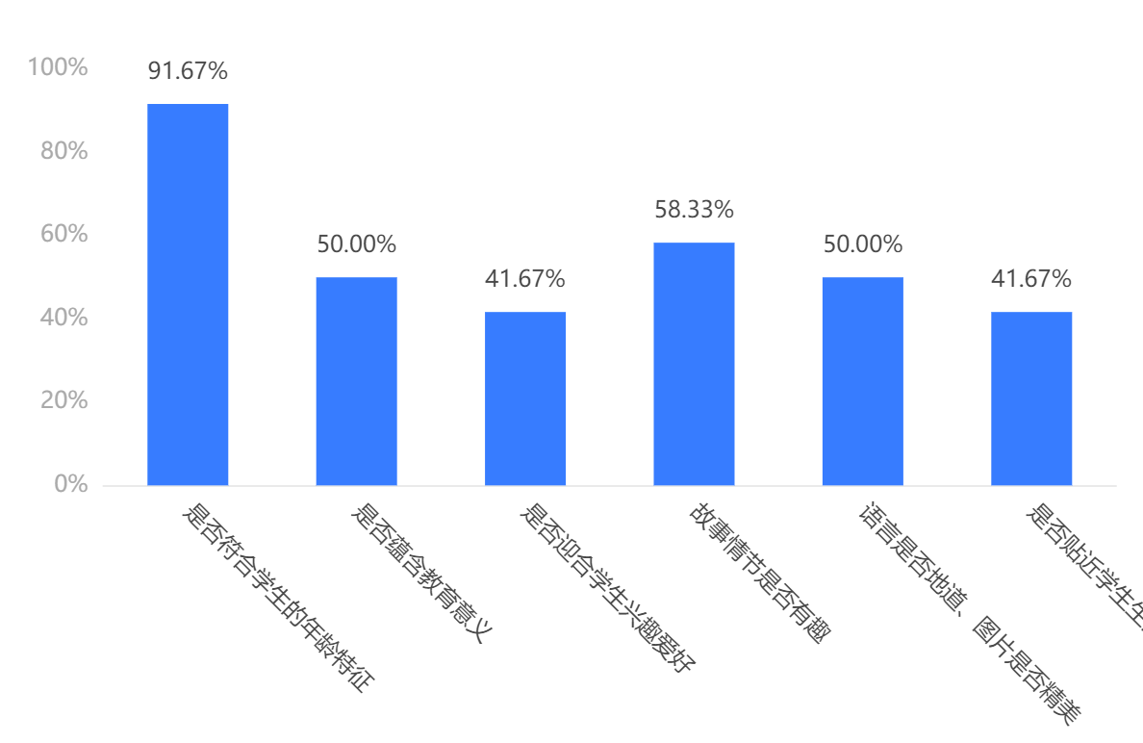

**图1**

1. **结合教学评价观察课堂教学**

课题组结合学校的教学评价方案，对基于单元主题意义的绘本阅读教学的课例进行了观察评议，有以下发现：

1. 绘本与教材单元主题意义的契合度不高。基于单元主题意义的绘本的选取要以单元主题为引领，以不同类型的语篇为依托，融入语言知识、文化知识、语言技能和学习策略等学习要求，以单元的形式呈现。

（2）绘本的选择的分级体系不明显。要考虑学习条件、学习时限和学生学习经验等方面的差异，按照英语能力发展进阶，建立循序渐进、可持续发展的九年义务教育英语分级体系，由低到高明确学习内容与要求。绘本的选择以分级体系为依据，因材施教，确定起始年级和学习内容要求，灵活安排教学进度。

（3）单一的教学评价方式不利于培养的学生的主观能动性。教师在教学过程中没有将评价贯穿英语课程教与学的全过程，难以发挥学生的主观能动性，导致学生难以沉浸课堂，学生的学习效果大打折扣，不利于培养学生的综合语言运用能力。因此我们认为基于单元主题意义的小学英语绘本阅读的教学要求注重“教-学-评”一体化设计。

**（三）设计研究：基于单元主题意义的绘本阅读教学模式的设计研究**

课题组基于以上研究，从确定文本解读的方法，到开发教材与绘本融合的资源，结合课例研究形成了基于单元主题意义的绘本阅读教学模式（见图2）

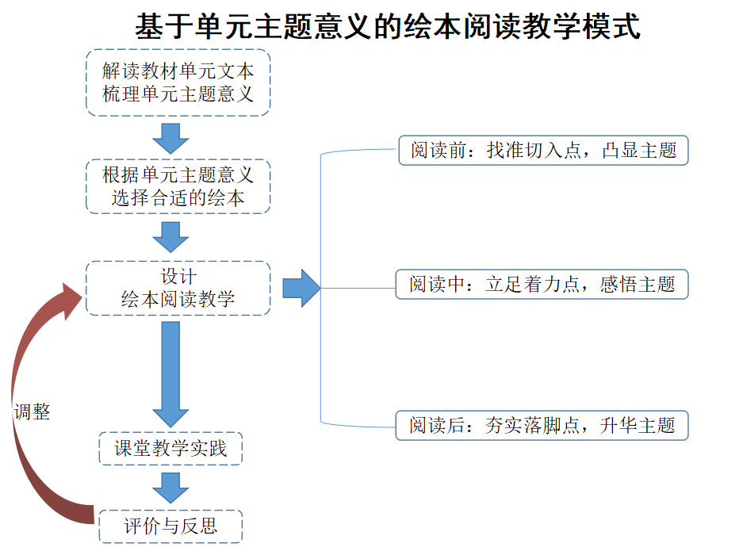

**图2**

1. **确定文本解读的方法**

（1）文本的有效解读要以文本的单元主题整合为前提。教师在教学设计的过程中，一定要深入分析文本，跳出传统教学的束缚，将所有的文本进行有机整合，注重主题提炼的贴切性，进而形成具有连贯性的阅读情境，引导学生进入到情境阅读当中；此外，还要注重文本共性地提炼，主题与主题之间的衔接性也要提炼出来，进而将整个教学内容当中的知识点进行结合，每进入到一个新的主题单元，都能通过关联性的知识点对上一个主题进行回顾，避免学生出现阶段性遗忘，确保学生学习效果。

（2）通读绘本，掌握绘本的相关背景信息，提升认知当中整体性。为了单元主题意义指导下的小学英语绘本文本解读的质量，需要教师提升文本解读的整体性，因此需要教师要在整个教学开展之前，对整个绘本的相关信息进行全面了解，形成整体性思维，有效提炼主题，进一步理解文本内容，转变教学思维，将关注点从传统的单词、句型等扩充到绘本的整体把握上，一方面掌握绘本的体裁，明确绘本的出处，了解相关背景信息。

（3）细细品味绘本文本。教师在进行绘本内容解读的过程中，一方面要讲解文本中的相关词汇和句型，方便学生整体性地把握绘本故事，同时也要呈现绘本文本内容的整体性，逐渐的在文本解读的过程中引导学生进行体会和领悟，强化学生对文本的理解能力，真正做到学以致用。

（4）仔细推敲图画内涵。绘本阅读并不是一件简单的事情，教师应该在重视知识讲解的同时，注重文本地解读，同时也要注重图文地配合，在细细推敲配图的过程中，带领学生真正走进故事当中，与故事主人公进行对话。

（5）深入挖掘文本的深层内涵和意义。教师在教学准备的过程中一定要将绘本中丰富的内容充分地挖掘，要在文本和配图简单对应的基础上进行适当地延伸和拓展。在教学开展的过程中，教师也要积极参与其中，与学生共同分析和探索，及时发现绘本故事中被忽视的内在意义，培养学生的观察能力，提升学生的学习能力，强化学生的思考能力，突出学生的想象能力，从而真正实现对学生的核心素养培养，促进学生地全面发展。

**2. 开发教材与绘本融合的资源**

课题组通过教材的文本解读，提炼单元主题意义，根据主题意义，展开大量的阅读阅读，找到教材与绘本的契合点，选择合适的绘本进行教学。课题组梳理了与译林版教材三至六年级（上下册）融合的绘本，在研究的过程中，课题组成员选择了一部分绘本进行课例研究的展示。（见表1）

|  |  |  |  |  |
| --- | --- | --- | --- | --- |
| **年级** | **单元课题** | **单元主题** | **绘本推荐** | **课例研究** |
| 三上 | Unit1《Hello》 | 培养学生有主动打招呼的意识 | Good morning! | √ |
| Unit2《I'm Liu Tao》 | 树立育人交往的意识 | Tell the King |  |
| Unit3《My friends》 | 懂得感恩友好的交际 | A New Friend |  |
| Unit4《My family》 | 关爱小家、维护集体的优秀品质和强烈情感 | This is my family |  |
| Unit5《Look at me!》 | 学会称赞他人的意识 | The Party |  |
| Unit6《Colours》 | 培养学生的颜色审美能力 | Brown Bear | √ |
| Unit7《Would you like a pie?》 | 学会关心他人 | Thank you! |  |
| Unit8《Happy New Year! 》 | 了解国外的新年 | Happy halloween |  |
| 三下 | Unit1《In class》 | 培养学生在日常生活中，要学会使用礼貌用语 | A Bear in School |  |
| Unit2《In the library》 | 培养学生的规则意识，知晓公共场所的基本礼仪，养成文明学习、生活的好习惯 | Everyone loves lily more |  |
| Unit3《Is this your pencil?》 | 能关注良好的学习习惯，及时整理好自己的物品 | My Noisy Schoolbag |  |
| Unit4《Where's the bird?》 | 能关注良好的学习和生活习惯，及时整理好自己的物品 | Caterpillar's Home | √ |
| Unit5《How old are you?》 | 能培养学生积极主动地参与课堂活动，针对年龄的话题大胆开口，主动交际 | Fox and Mother Hen |  |
| Unit6《What time is it?》 | 关注健康的生活方式、养成良好的作息习惯，珍惜时间，会合理地安排好生活和学习 | Fish! |  |
| Unit7《On the farm》 | 学生能热爱生活，关爱动物，热爱大自然 | Tiger is coming | √ |
| Unit8《We're twins!》 | 知道从称谓上尊敬家人 | Puppy in a Box |  |
| 四上 | Unit1《I like dogs》 | 培养热爱动物的意识 | Faith |  |
| Unit2《Let's make a fruit salad》 | 体验动手实践的快乐，体会用英语做事情的乐趣 | What Did You Get? |  |
| Unit3《How many?》 | 了解数字在生活中无处不在，积极探索生活的美好 | Treasures |  |
| Unit4《I can play basketball》 | 鼓励学会挑战，树立自信乐观不怕困难勇于尝试的人生观 | I can do everything myself | √ |
| Unit5《Our new home》 | 知道如何合理地规整物品 | Home is best | √ |
| Unit6《At the snack bar》 | 树立健康饮食的观念，均衡营养 | I spy fly |  |
| Unit7《How much?》 | 树立买卖的合理的意识 | Spend it | √ |
| Unit8《Dolls》 | 培养爱护玩具的意识 | I Can See | √ |
| 四下 | Unit1《Our school subjects》 | 能够形成正确积极的学习态度，热爱校园生活，悦纳每一门学科 | Woody’s week | √ |
| Unit2《After school》 | 知道课后活动安排的丰富性 | Zob Is Bored | √ |
| Unit3《My day》 | 合理安排自己的作息时间表 | World book day | √ |
| Unit4《Drawing in the park》 | 感受并表达公园的美 | How beautiful |  |
| Unit5《Seasons》 | 体会季节的变化，感受大自然的美好，激发学生热爱环境，热爱生活的情感体验 | A Long Wait |  |
| Unit6《Whose dress is this?》 | 能够在自然具体的情境下谈论物品的所属关系，并培养乐于助人的品质 | World Book Day |  |
| Unit7《What's the matter?》 | 关心他人 | Eliza Jane's Bad Day |  |
| Unit8《How are you?》 | 表述自己的状态，能关心和理解他人 | Going to see the doctor |  |
| 五上 | Unit1《Goldilocks and the three bears》 | 感受童话故事带来的乐趣，培养学生阅读的兴趣 | The Empty Room |  |
| Unit2《A new student》 | 培养学生互帮互助的精神，激发学生对新事物的好奇之情 | Are You Lost, Zob? |  |
| Unit3《Our animal friends》 | 发现动物的可爱之处，进而培养学生保护动物的同理心 | Tortoise and His Friends |  |
| Unit4《Hobbies》 | 培养健康的爱好，享受爱好带来的愉悦 | Emma's Birthday | √ |
| Unit5《What do they do?》 | 尊重各行各业的从业者 | Zob at Work |  |
| Unit6《My e-friend》 | 了解不同国家学生的学习生活 | The Loch Ness Monster |  |
| Unit7《At weekends》 | 树立过有意义、多姿多彩的周末生活的意识 | Stop! Everyone Stop!! |  |
| Unit8《At Christmas》 | 了解国外最重要的节日圣诞节的相关知识，树立学生的文化自信 | The Best Christmas present | √ |
| 五下 | Unit1《Cinderella》 | 学会用英文讲灰姑娘故事 | The Goose Girl |  |
| Unit2《How do you come to school?》 | 形成绿色、安全、健康出行的意识 | Lorna Is Upset |  |
| Unit3《Asking the way》 | 学会用英文问路及回答，并养成助人为乐的意识 | The Box of Books |  |
| Unit4《Seeing the doctor》 | 学生能在活动的推进中意识到保持良好的生活习惯的重要性。 | White Ghost |  |
| Unit5《Helping our parents》 | 养成帮助父母做家务的习惯 | Little mouse honey |  |
| Unit6《In the kitchen》 | 具有正确饮食的意识 | The Street Party |  |
| Unit7《Chinese festivals》 | 让学生感受中国传统节日氛围，增强学生尊老，爱老，敬老的情感。 | The Moon Cakes |  |
| Unit8《Birthdays》 | 引导学生如何过精彩而有意义的生日，培养学生关心朋友、关爱家人的良好品质 | Darby’s birthday party | √ |
| 六上 | Unit1《The king's new clothes》 | 体验童话故事带来的乐趣，提高学生的阅读兴趣 | Cat and Mouse  The Old Dragon Has Nine Sons |  |
| Unit2《What a day!》 | 培养学生热爱生活、享受生活的情感 | Lost in the wild |  |
| Unit3《Holiday fun》 | 体会假期带来的乐趣，丰富自己的生活 | Fun in the sea | √ |
| Unit4《Then and now》 | 了解科技发展对人们生活的影响，逐步树立热爱生活创造美好生活的信念 | When I Was a Little Girl |  |
| Unit5《Signs》 | 增强学生保护环境的意识 | Treasures |  |
| Unit6《Keep our city clean》 | 树立保护环境从我做起的意识 | How Beautiful! |  |
| Unit7《Protect the Earth》 | 树立绿色环保的理念 | Fun in the sea | √ |
| Unit8《Chinese New Year》 | 感受我国不同地区春节的乐趣，从而树立文化自信 | Happy Chinese New Year | √ |
| 六下 | Unit1《The lion and the mouse》 | 引导学生感受朋友间相互帮助的感情 | Gat and Mouse | √ |
| Unit2《Good habits》 | 在今后的学习和生活中形成好习惯，摈弃坏习惯，更有效地学习、更健康地生活 | Can I play with you? |  |
| Unit3《A healthy diet》 | 树立正确的健康习惯学会形成合理饮食，健康生活的观念 | We All Love Ice Cream |  |
| Unit4《Road safety》 | 养成 “礼让行人”等公民交通素养 | Coronavirus safety for children |  |
| Unit5《A party》 | 学生能够了解参加聚会要做的准备工作，并注意一下社交礼仪 | Treasures |  |
| Unit6《An interesting country》 | 了解澳大利亚、英国等西方国家风土人情 | A magic card |  |
| Unit7《Summer holiday plans》 | 学生能够运用一般将来时交流暑假出行计划 | Picture Perfect Vacation |  |
|  | Unit8《Our dreams》 | 了解同学的理想，向他人讲述自己的理想及实现理想的做法 | The Farmer and the Cucumbers | √ |

**3. 绘本阅读教学设计策略**

（1）读前找准切入点，凸显主题。教师在新课导入环节时，要找准切入点，激活学生已有的知识储备，激发学生阅读绘本的兴趣，为绘本学习做好知识准备和情感渗透。如绘本*The dot*是的主题是相信自己，学会鼓励他人。课伊始，老师以学生的喜好和能力为切入点，展开师生对话，极具灵活性和滚动性。期间，老师适时赞扬，鼓励他人正是这堂课上要传达的主题意义。接着，教师以自己不擅长画画，却努力尝试画画，并请学生说说自己画的像什么？在轻松的氛围中，激发学生想象力，激活学生思维，鼓励学生大胆地表达自己的看法。同时，由一个点变化成不同的画面，也凸出了“相信自己，成就无限可能”这一主题。最后，绘本封面自然而然地呈现给学生，不仅激发了学生的好奇心，而且明确了主题，为学好绘本做好准备。

（2）读中立足着力点，感悟主题。读中环节是绘本教学的重要部分。教师在阅读绘本故事的过程中，一方面培养学生自主阅读能力和提取关键信息能力；另一方面，教师要引导学生自主思考，使其感知主题，体验到主题，感悟出主题。读中环节是绘本教学的重要部分。教师在阅读绘本故事的过程中，一方面培养学生自主阅读能力和提取关键信息能力；另一方面，教师要引导学生自主思考，使其感知主题，体验到主题，感悟出主题。

（3）读后活动主要注重对文本内容的拓展、延伸和运用。如绘本*The dot*通过让学生思考：“Which character do you like best?”不仅内化了学生的语言，实现了整体输出，而且学生从不同的人物身上发现闪光点，表达欣赏，激发感动，落脚于绘本情感，直击主题。接着，老师又通过“Make a Dot mall”给自己或小伙伴写一句鼓励的这一任务，促进他们发现自己和朋友的潜力、特点充满创意的手绘点激发了学生的想象力，整个班的所有“点”汇聚在“点墙”上，迎来了这堂课的高光时刻“Splash”。发挥绘本的力量，让学生找到所学知识与实际生活的连接点，从绘本回归现实，在生活中传递情感内涵，实现文本的育人价值，升华了主题意义。

**4. 从评价与反思中调整教学设计**

《义务教育英语课程标准（2022年版）》提出树立“教-学-评”一致性和一体化的理念，在坚持以评促学外，要坚持以评促教，在课例研究中将“改进教学的评价”作为基本的评价范式，重视教学设计的调整与更新。（见图3）

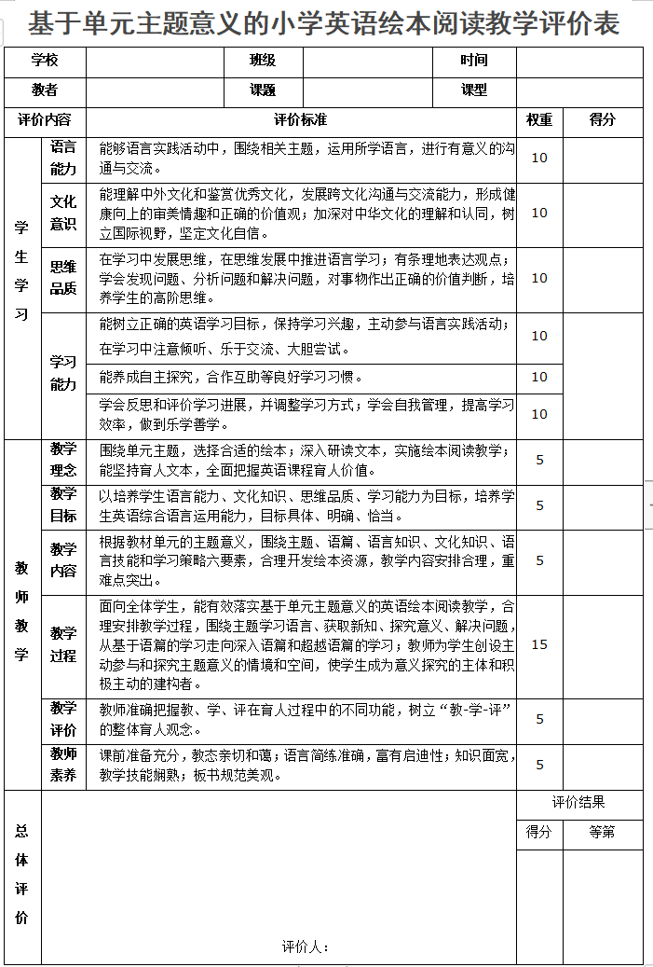

**图3**

**（四）成果初显：回顾研究过程，明晰今后方向**

**1. 提升教师的研究素养**

课题组成员经过理论学习及省市名师工作室历练后积极进行基于单元主题意义的小学英语绘本阅读教学的实践研究。在课堂教学、基本功竞赛中取得优异的成绩，课题组共4人次获得市、区基本功、评优课等竞赛一、二等奖，执教5节市、区级公开课或讲座，5人次获得市、区五级梯队称号，从原来的30%提升至50%（见表2）；自研究以来，多次围绕课题开展研讨活动，组员们还积极地将平时的思考与积累形成理性的文字，课题组教师发表论文共9篇。（见表3）

**课题组教师基本功、评优课等获奖情况**

|  |  |  |  |
| --- | --- | --- | --- |
| **序号** | **时间** | **姓名** | **获奖** |
| 1 | 2021.12 | 诸江萍 | 市小学英语教师基本功二等奖 |
| 2 | 2021.12 | 诸江萍 | 区小学英语教师基本功一等奖 |
| 3 | 2022.05 | 邹小芬 | 区小学英语教师评优课一等奖 |
| 4 | 2021.12 | 唐婧 | 区小学英语教师基本功二等奖 |
| 5 | 2022.05 | 陆样清 | 区小学英语教师评优课二等奖 |
| 6 | 2021.12 | 陆样清 | 区信息化能手二等奖 |
| 7 | 2022.01 | 唐丽亚 | 被评为常州市教学能手 |
| 8 | 2021.07 | 唐婧 | 被评为常州经开区学科带头人 |
| 9 | 2021.07 | 唐丽亚 | 被评为常州经开区骨干教师 |
| 10 | 2021.07 | 吴云燕 | 被评为常州经开区骨干教师 |
| 11 | 2022.07 | 诸江萍 | 被评为常州经开区教坛新秀 |
| 12 | 2022.07 | 陆样清 | 被评为常州经开区教坛新秀 |
| 13 | 2021.09 | 唐婧 | 区政府嘉奖 |
| 14 | 2022.09 | 邹小芬 | 区政府嘉奖 |
| 15 | 2022.09 | 陆样清 | 区政府嘉奖 |

**表2**

**课题组教师论文发表情况**

|  |  |  |  |  |
| --- | --- | --- | --- | --- |
| **序号** | **时间** | **姓名** | **论文题目** | **发表或获奖** |
| 1 | 2021.05 | 邹小芬 | 《基于学习活动观的对话类语篇教学策略初探》 | 发表于《小学教学研究》 |
| 2 | 2021.06 | 邹小芬 | 《主题意义下的小学故事板块教学的实践与思考》 | 发表于《小学教学研究》 |
| 3 | 2021.09 | 邹小芬 | 《绘本教学中通过优化问题培养思维品质的实践》 | 发表于《中小学外语教学》 |
| 4 | 2022.01 | 邹小芬 | 《小学英语绘本阅读教学探究》 | 发表于《英语教师》 |
| 5 | 2021.12 | 诸江萍 | 《深度学习模式下小学英语语篇教学探究》 | 发表于《科研》 |
| 6 | 2022.06 | 吴云燕 | 《基于单元主题意义的小学英语绘本资源开发研究》 | 发表于《校园英语》 |
| 7 | 2022.06 | 唐丽亚 | 《单元主题意义指导下的小学英语绘本的文本解读的研究》 | 发表于《校园英语》 |
| 8 | 2022.07 | 陆样清 | 《基于深度学习的五年级绘本阅读教学的策略研究》 | 发表于《校园英语》 |
| 9 | 2022.08 | 唐婧 | 《基于学生文化品格培养视角的小学英语绘本教学实践探析》 | 发表于《校园英语》 |

**表3**

1. **提高了学生的阅读素养**

课题研究以来，在课题组教师引导下，学生能积极参与绘本阅读中，教师在教学中不断总结，不断探索并完善基于主题意义的小学英语绘本阅读教学的方法和策略，引导学生读懂主题相关的绘本，获取具体信息，理解主要内容，提高学生的阅读素养，从而提高学生的综合语言运用能力。自研究以来，我校在市、区级比赛中收获颇丰。（见表4）

**课题组教师指导学生获奖获奖情况**

|  |  |  |  |
| --- | --- | --- | --- |
| **序号** | **时间** | **指导老师** | **获奖名称** |
| 1 | 2021.12 | 陆样清、邹小芬 | 市三年级整班朗读暨拼读能力比赛二等奖 |
| 2 | 2021.06 | 诸江萍、吴云燕 | 市三年级整班朗读暨口语交际比赛三等奖 |
| 3 | 2021.12 | 陆样清、邹小芬 | 区三年级整班朗读暨拼读能力比赛一等奖 |
| 4 | 2021.06 | 诸江萍、吴云燕 | 区三年级整班朗读暨口语交际比赛二等奖 |

**表4**

**三、存在问题与后期规划**

**（一）研究不足之处**

1.由于研究时间不长，绘本教学的辐射范围还不广，对于教材和绘本的文本解读还不够深刻。

2.虽然已经进行过理论学习，但理论水平还需加强，专家的指导还需常态化。

3.还需更新新课标引领下的相关理念在课题中。

4. 课题的运行保障、管理评价机制还不完善与清晰。

**（二）后期规划**

1. **专家的引领**

以学校发展中心牵头，邀请相关专家进行课题研究的指导,给与课题组更多专业化、方向性的深度指导，完善课题的运行保障等机制。

1. **研究的卷入**
2. 进一步提高教师解读文本能力，教师充分研读教材文本，凝练单元主题意义，进而挑选最合适的绘本进行融合；
3. 继续坚持“教-学-评”一致性和一体化的理念“以评促学，以评促教”不断调整绘本阅读的教学设计，提高教师教学设计的能力；
4. 重点扩大绘本资源教学的推进方式，从课堂内外结合，到线上线下结合，从教师带领学生阅读到学生主动阅读绘本，在多样化的方式中提高学生的阅读素养。
5. **主动的发展**

在课题研究的带动下，课题组教师能积极主动寻求发展，提高自己的专业素养，在五级梯队、比赛等方面有所提高。